**Министерство образования и науки Российской Федерации**

Федеральное государственное бюджетное образовательное учреждение

Высшего образования

**«Владимирский государственный университет**

**Имени Александра Григорьевича и Николая Григорьевича Столетовых»**

(ВлГУ)

Кафедра «Физика и прикладная математика»

**ЛАБОРАТОРНАЯ РАБОТА №1**

По дисциплине   
«Дискретная математика»

На тему:

**«Моделирование операции “пересечение” для двух числовых множеств»**

Выполнил:

Студент гр.ПМИ-123

Пура А.В.

Принял:

к.т.н., доцент каф. ФиПМ

Горлов В.Н.

Владимир, 2025

**ЦЕЛЬ РАБОТЫ:** изучить способы численного моделирования операции пересечения для множеств и составить компьютерную программу для выполнения пересечения двух конечных множеств.

**ЗАДАНИЕ:** составить компьютерную программу для выполнения пересечения двух конечных множеств.

**ТЕОРЕТИЧЕСКАЯ ЧАСТЬ**

Пересечение A ∩ B двух множеств A и B состоит из элементов, которые принадлежат обоим исходным множествам.

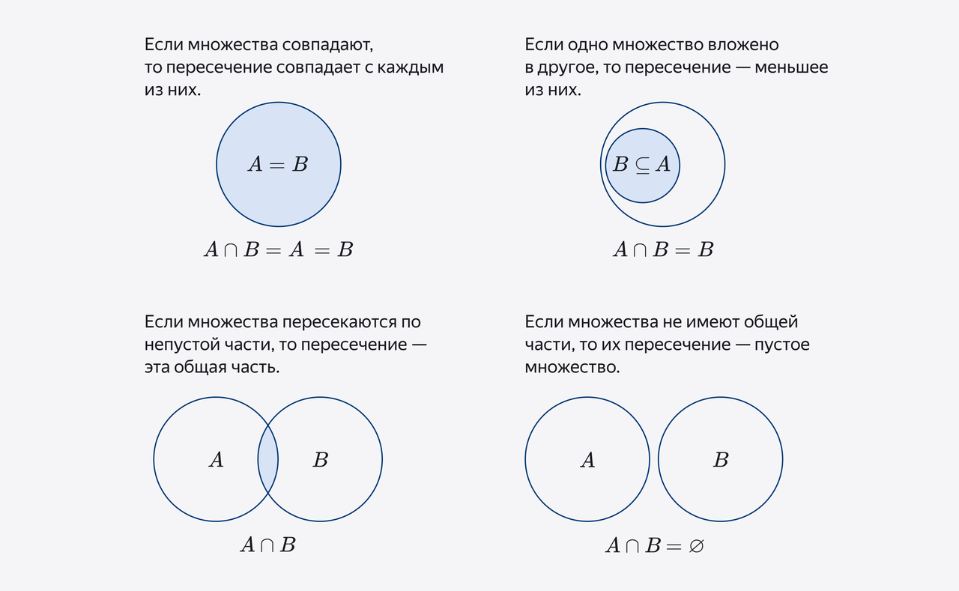

В пересечение попадут лишь те элементы, которые есть и в A, и в B одновременно

Пересечение двух множеств также является множеством. Если нет элементов, которые принадлежат обоим множествам сразу, то пересечение множеств будет пустым: A ∩ B = ∅.

Примеры пересечения множеств

● Если H — множество упражнений, укрепляющих руки, и L — множество упражнений, укрепляющих ноги, то H ∩ L — множество упражнений, укрепляющих руки и ноги.

● Если A — множество яблок и G — множество зелёных предметов, то A ∩ G — множество зелёных яблок.

● Если E — множество песен на английском языке и J — множество песен Дженнифер Лопес, то E ∩ J — множество песен Дженнифер Лопес на английском языке.

**Решение:**

Листинг программы:

using System;

using System.Collections.Generic;

using System.ComponentModel;

using System.Data;

using System.Diagnostics;

using System.Drawing;

using System.IO;

using System.Linq;

using System.Text;

using System.Threading.Tasks;

using System.Windows.Forms;

namespace sampling_lab_1

{

public partial class Frm_lab1 : Form

{

public Frm_lab1()

{

InitializeComponent();

pctr_eler.SizeMode = PictureBoxSizeMode.StretchImage;//Ошибаться запрещено

lbl_Eler.Visible = false;

pctr_eler.Visible = false;

}

public int N, M;

int[] masA;

int[] masB;

private void btn_B_Click(object sender, EventArgs e)

{

if (int.TryParse(tbx_M.Text, out M)&& masA!=null&masA.Length!=0)

{

Random random = new Random();

masB = new int[M];

for (int i = 0; i < M; i++)

{

masB[i] = random.Next(1, 101);

}

Array.Sort(masB);

rch_tbx.AppendText("Массив B:\n");

foreach (int number in masB)

{

rch_tbx.AppendText(number.ToString() + " ");

}

rch_tbx.AppendText("\n");

}

else

{

tbx_M.Clear();

tbx_N.Clear();

pctr_eler.Visible = true;

pctr_eler.Image = Image.FromFile("Массив.jpg");

MessageBox.Show("Введите корректное число и создайте первое множество");

}

}

private void Btn_prnt_img_Click(object sender, EventArgs e)

{

lbl_Eler.Visible = true;

pctr_eler.Visible = true;

List<int> intersectionList = new List<int>();

foreach (int num1 in masA)

{

foreach (int num2 in masB)

{

if (num1 == num2)

{

intersectionList.Add(num1); // Добавляем пересечение в список

break; // Если нашли совпадение, выходим из внутреннего цикла

}

}

}

rch_tbx.AppendText("Пересечение:\n");

if (intersectionList.Count > 0)

{

pctr_eler.Image = Image.FromFile("Круг.jpg");

rch_tbx.AppendText(string.Join(", ", intersectionList)); // Преобразуем список в строку

}

else

{

rch_tbx.AppendText("Нет пересечений.\n");

pctr_eler.Image = Image.FromFile("Пересечение.jpg");

}

// Запись в файл

using (StreamWriter writer = new StreamWriter("D:\\Дискретная математика(2025)\\sampling_lab№1\\MAS.txt", true)) // true для добавления

{

writer.Write("Массив А:\n");

for (int i = 0; i < N; i++)

{

if (i % 9 == 0 && i != 0) // Если индекс кратен 9 и не равен 0

{

writer.WriteLine(); // Переход на новую строку

}

writer.Write(masA[i] + " "); // Записываем элемент с табуляцией

}

writer.Write("\n");

writer.Write("Массив B:\n");

for (int i = 0; i < M; i++)

{

if (i % 9 == 0 && i != 0) // Если индекс кратен 9 и не равен 0

{

writer.WriteLine(); // Переход на новую строку

}

writer.Write(masB[i] + " "); // Записываем элемент с табуляцией

}

writer.Write("\nпересечение:\n");

foreach (int number in intersectionList)

{

writer.Write(number + " "); // Записываем элемент с пробелом

}

writer.Write("\n");

}

MessageBox.Show("Все добавлено в файл Mas.txt");

}

private readonly string imagePathFalse = Path.Combine(Directory.GetCurrentDirectory(), "imageFalse.png");//отвечает за фотки

private void rch_tbx_TextChanged(object sender, EventArgs e)

{

}

private void button1_Click(object sender, EventArgs e)

{

tbx_M.Clear();

tbx_N.Clear();

rch_tbx.Clear();

pctr_eler.Image = null;

lbl_Eler.Visible = false;

}

private void btn_print_in_file_Click(object sender, EventArgs e)

{

// Запись в файл

}

private void btn_A_Click(object sender, EventArgs e)

{

if (int.TryParse(tbx_N.Text, out N))

{

Random random = new Random();

masA = new int[N];

for (int i = 0; i < N; i++)

{

masA[i] = random.Next(1, 101);

}

Array.Sort(masA);

rch_tbx.AppendText("Массив А:\n");

foreach (int number in masA)

{

rch_tbx.AppendText(number.ToString()+ " ");

}

rch_tbx.AppendText("\n");

}

else

{

pctr_eler.Visible = true;

pctr_eler.Image = Image.FromFile("Ошибка.jpg");

MessageBox.Show("Введите корректное число");

}

}

}

}

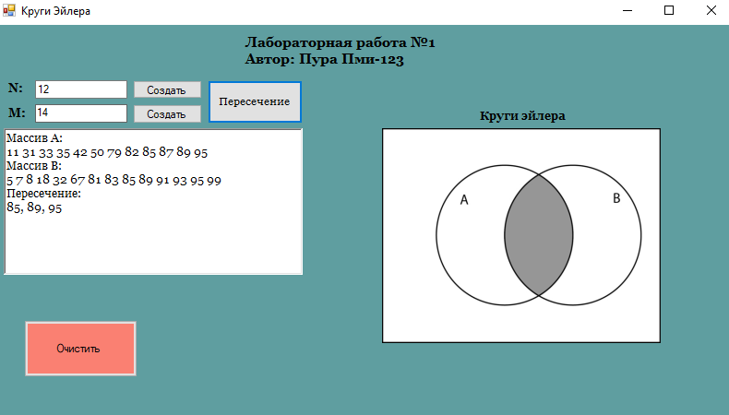

Рис.1.Листинг

**Вывод:** изучили способ численного моделирования операции пересечения для множеств и составили компьютерную программу для выполнения пересечения двух конечных множеств.